

COMPLEXO ESCOLAR TERESIANO DE VIANA

Nº 5055

TRABALHO DE EVP

DECORAÇÃO DA HABITAÇÕES DO POVO ZULU

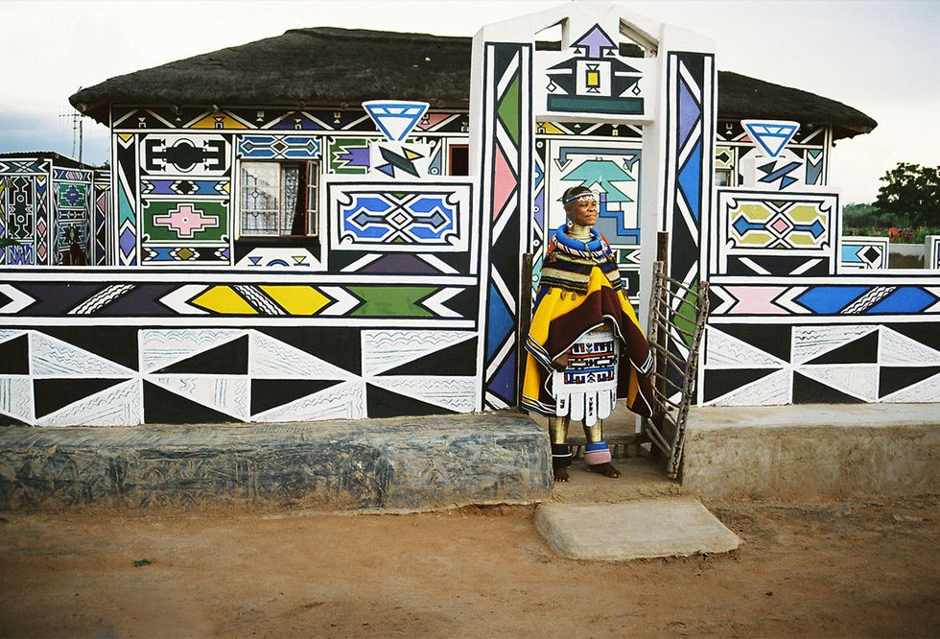

NOME: ###

Nº: 1

TURMA: C

SALA: 23

LUANDA 2023

Pouco se sabe sobre as casas, mas aparentemente tiveram origem na tribo nguni, composta por quase dois terços da população negra da África do Sul. Após uma troca e mistura de culturas, as casas passaram a ser pintadas como resultado destas relações.

Acredita-se que após uma terrível derrota numa guerra contra colonos de língua holandesa, chamados de Boers, pouco antes do início do século XX, o povo oprimido passou então a utilizar as pinturas como simbologia de identificação entre eles, comunicando-se secretamente uns com os outros através da arte.

